C. R. A. L.  del GRUPPO BANCARIO MONTE DEI PASCHI DI SIENA  SIENA, Via dei Termini, 31 - Tel. 0577 / 552289  www.cralmontepaschi.it  Circolare n. 132/2022 - SEZIONE CULTURA | 

Siena, 17 novembre 2022

A T U T T I I S O C I

il CRAL a TEATRO

TEATRO DELLA PERGOLA, FIRENZE  PERFETTI SCONOSCIUTI  Il CRAL propone ai propri Soci la possibilità di assistere, presso il Teatro della Pergola di Firenze, al seguente spettacolo: | 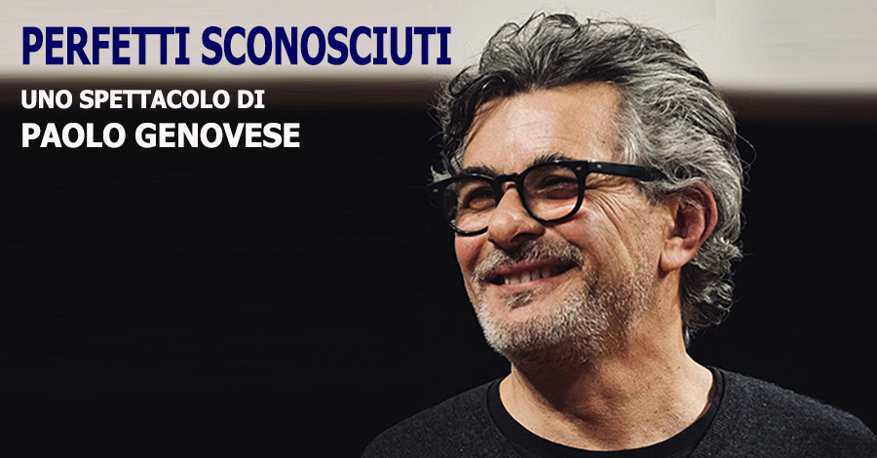
  PERFETTI SCONOSCIUTI  Regia PAOLO GENOVESE | VENERDI’ 31 MARZO 2023 – ore 21,00  POSTI DI PLATEA NUMERATI
Paolo Genovese firma la sua prima regia teatrale portando in scena l’adattamento del suo film di grande successo del 2016, Perfetti sconosciuti. Una commedia brillante sull’amicizia, sull’amore e sul tradimento, che porterà quattro coppie di amici a confrontarsi e a scoprire di essere, appunto, “perfetti sconosciuti”. Ognuno di noi ha tre vite: una pubblica, una privata ed una segreta. Un tempo quella segreta era ben protetta nell’archivio della nostra memoria, oggi nelle nostre SIM. Cosa succederebbe se quella minuscola schedina si mettesse a parlare? È facile prevedere che si parlerà di amore e tradimento, ma la commedia, come il film, non si riduce a un mero “gioco delle coppie” come potrebbe sembrare a un primo sguardo. Se il testo non patisce l’effetto del tempo è perché al suo interno sono racchiusi tantissimi temi: si parla del valore dell’amicizia, di sincerità e menzogna, di ipocrisia e cattiveria, di responsabilità e senso di colpa, di coraggio e vigliaccheria, ma anche di omosessualità ed educazione dei figli. Col procedere della serata, in maniera progressiva, tra momenti goliardici e altri di forte contrasto e tensione, verranno svelati i lati segreti di ognuno dei protagonisti, con la consapevolezza che pur conoscendosi tutti da tempo si ritroveranno ad essere dei "perfetti sconosciuti" in seguito ad un colpo di scena inaspettato...

L'organizzazione tecnica è affidata all’Agenzia Viaggi IL CARROCCIO di Siena.

La quota di partecipazione è di € 40,00 a persona per posto a sedere in poltrona di platea numerato e comprende il viaggio di andata e ritorno in pullman ed il biglietto d’ingresso per il posto sopra indicato.

La partenza del pullman da Siena è prevista nel pomeriggio del giorno dello spettacolo; il rientro a Siena subito dopo la fine dello spettacolo stesso. Saranno comunque inviate ai partecipanti, dopo il termine ultimo per le adesioni, apposite comunicazioni con conferma acquisto biglietti e successivamente con indicazione di orario e luogo di partenza del pullman.

Le adesioni devono essere effettuate compilando, con tutti i dati richiesti, il modulo di adesione riportato in calce alla presente, da inviare in uno dei seguenti modi:
- Salvare sul pc la circolare, compilare quindi direttamente da tastiera i campi richiesti e ritornare il tutto in allegato (in formato word o pdf) all’email indicata in fondo al modulo stesso.
- Stampare la circolare, compilare a mano il modulo di adesione, scannerizzarlo e ritornarlo in allegato all’email indicata in fondo al modulo stesso.
- Stampare la circolare, compilare a mano il modulo di adesione (compresa firma) e ritornare quindi il cartaceo tramite posta interna o ordinaria all’indirizzo del nominativo indicato in fondo al modulo stesso.

In caso di invio cartaceo si consiglia di preavvertire la partecipazione a mezzo telefono. Il mancato invio del modulo di adesione, entro i tre giorni successivi, comporterà comunque il decadimento della prenotazione.

La scadenza per le prenotazioni - salvo anticipato esaurimento dei posti - è prevista per il 13 DICEMBRE 2022.

Cordiali saluti.

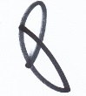
IL PRESIDENTE

----------------------------------------------------------------- MODULO DI ADESIONE -----------------------------------------------------------------

Circolare n. 132/2022 – TEATRO DELLA PERGOLA, FIRENZE – PERFETTI SCONOSCIUTI

Io sottoscritto |  | Socio CRAL - matr. MPS

email |  | Tel.cell.

Ο | in servizio presso |  | Tel. ufficio

Ο | in quiescienza. | Tel. abitazione

PRENOTO la partecipazione per le seguenti persone:

RICHIEDO pertanto al CRAL del GRUPPO BANCARIO MONTE DEI PASCHI DI SIENA di provvedere, per mio conto, all’acquisto di

n. |  | biglietti in POLTRONA DI PLATEA NUMERATO.

AUTORIZZO la BANCA MONTE DEI PASCHI DI SIENA S.p.A. ad addebitare sul proprio c/c n° |  | presso la

Filiale di |  | Cod.

IBAN

l’importo complessivo di € |  | da riconoscere al CRAL del Gruppo Bancario Monte dei Paschi di Siena mediante

l'accredito sul c/c n. 33381.83 presso la Filiale di Siena, quale quota di partecipazione per l’iniziativa di cui sopra.

Prendo inoltre atto che, ai sensi del "GDPR - Regolamento UE 2016/679", i "dati personali" richiesti nel presente modulo saranno trattati da parte del Cral dei Dipendenti del Gruppo Bancario Montepaschi di Siena secondo le modalità e per le finalità descritte nell' "Informativa per il trattamento dei dati personali" reperibile sul sito del Cral (www.cralmontepaschi.it) di cui confermo di aver preso visione.

data |  |  | Nome / Firma (solo per invio cartaceo)

MODULO DA RITORNARE COMPILATO O SCANNERIZZATO PER EMAIL O, IN ALTERNATIVA, DA INVIARE IN BUSTA A:

POGGIALINI STEFANO

Segreteria CRAL MONTEPASCHI,

Via dei Termini 31 - 53100 SIENA

Tel. cell. 3339125472

iniziative@cralmontepaschi.it

